NPC行为设定

|  |  |  |  |
| --- | --- | --- | --- |
| **版本** | **内容** | **负责人** | **修改日期** |
| V1.0 | *建档* | 陈磊 | 2021-3-09 |
|  |  |  |  |
|  |  |  |  |

# 设计目的

## Step1 设计目的

## Step2 设计思路

# 名词注解

# 行为逻辑

## Step1 行为逻辑



## Step2 检测目标

* 玩家：优先级1（最高）；
* 其他NPC：优先级2；

## Step3 检测范围

* NPC当前坐标400px的圆形区域；

# 基础行为

## Step1 伫立

* 定义：在出生点使用待机（idle）动作，每过5秒后，有概率切换为Pose动作；
* 是否可被打断：是；
* 信息：无；



## Step2 Pose

* 定义：播放一次指定动作，播放完毕后，返回伫立；
* 是否可被打断：是；
* 信息：
  + 动作名称：指定Pose动作引用的动作名称，可填入多个；
  + 概率：指定每个动作的产生概率，和值最大为100%；

## Step3 巡逻

* 定义： NPC按照巡逻点顺序保持移动；
* 是否可被打断：是；
* 巡逻速度：
  + 根据填入的动作类型决定；
* 信息：
  + 巡逻点：可填入数个，根据填入的顺序进行移动；
  + 移动方式：
    - 行走（walk），移动速度较慢；
    - 奔跑（run），移动速度较快；
* 特殊情况：
  + 情况1：当该行为被打断后，记录目标点编号，恢复巡逻后，继续向该点前进；

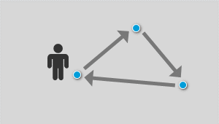

## Step4 徘徊

* 定义：在巡逻范围内进行随机移动；
* 是否可被打断：是；
* 行为要求：

|  |  |  |
| --- | --- | --- |
| **动作** | **持续时间** | **概率** |
| 待机 | 3秒 | 40% |
| 随机点移动 | 根据移动速度和距离决定 | 40% |
| 播放Pose | 根据动作时长决定 | 20% |

* + Pose结束后，必定不会再选择Pose行为；
* 优先级：低（1级）；
* Pose动作：
  + 该行为可设置多个Pose动作，使用时随机选择一个；



# 特殊行为

## Step1 逃跑

* 定义：发现玩家时，朝反方向进行逃跑；
* 优先级：中（2级）；
* 触发条件：
  + NPC允许逃跑；
  + 检测范围内发现目标（玩家）；
  + 实力差条件满足，NPC不会主动攻击；
* 行为要求：
  + 朝玩家所在方向的反向60°范围内随机角度进行逃跑；
  + 每次逃跑时间为2s，若逃跑结束后依然检测到玩家，则重复此环节；
  + 若未再检测到玩家，则停留原地至等待，时间为3s；
  + 返回逃跑前的位置；
* 参数设置：
  + 逃跑速度；

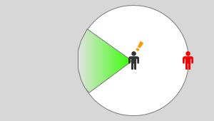

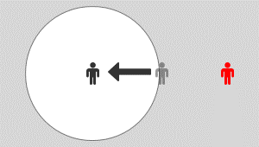

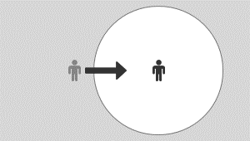

## Step2 追击

* 定义：发现玩家时，向其进行追击；
* 优先级：高（3级）；
* 触发条件：
  + NPC允许追击；
  + 检测范围内发现目标（玩家）；
  + NPC对玩家处于攻击状态；
  + 玩家等级-NPC等级≤10；
* 行为要求：
  + 向追击范围内的玩家点移动；
  + 若玩家脱离范围则返回追击前的位置；
* 参数设置：
  + 追击速度；

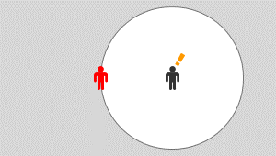

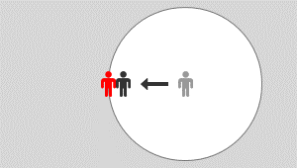

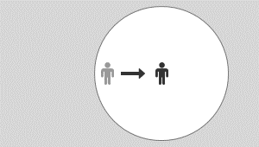

## Step3 迎接

* 定义：遇到玩家时，会向玩家当前点进行迎接；
* 优先级：中（2级）；
* 触发条件：
  + NPC允许迎接；
  + 检测范围内发现目标（玩家）；
  + NPC对玩家处于和平状态；
  + NPC好感度＞90；
* 行为要求：
  + 向检测范围内的玩家点移动；
  + 若玩家脱离范围则返回迎接前的位置；
* 参数设置：
  + 迎接速度；







## Step4 求饶

* 定义：停留在原地向玩家求饶；
* 优先级：高（3级）；
* 触发条件：
  + NPC允许求饶；
  + 战斗范围内发现目标（玩家）；
  + NPC处于攻击状态；
  + 实力差条件满足，NPC不会主动攻击；
* 行为要求：
  + 停留在当前点；
  + 若玩家脱离检测范围则返回畏惧前的位置；
* 参数设置：
  + 无；

